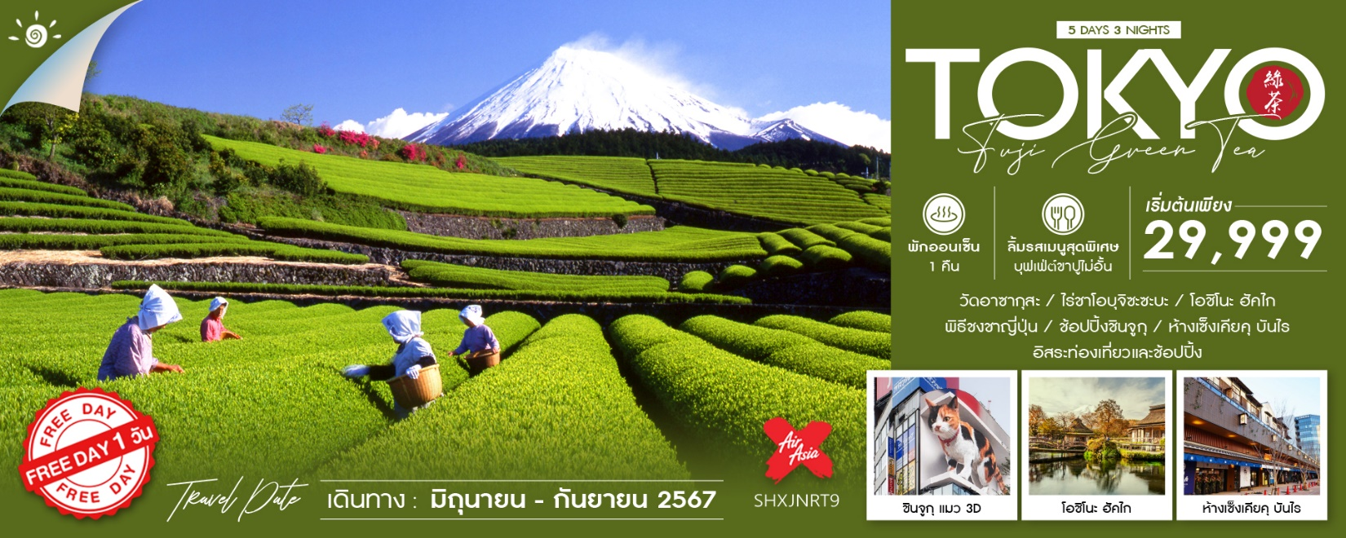

|  |  |  |  |  |  |
| --- | --- | --- | --- | --- | --- |
| **วันที่** | **กำหนดการ** | **เช้า** | **เที่ยง** | **เย็น** | **โรงแรม** |
| **1** | **กรุงเทพฯ – สนามบินนาริตะ (XJ600 : 23.25-08.00)** | X | X | X |  |
| **2** | **สนามบินนาริตะ – โตเกียว – วัดอาซากุสะ – ถนนนากามิเสะ – จังหวัดชิซุโอกะ – ไร่ชาโอบุจิซะซะบะ** | X | 🍽 | 🍽 | **HOTEL JUST ONE**  **หรือเทียบเท่า** |
| **3** | **โอชิโนะ ฮัคไก – พิธีชงชาญี่ปุ่น – โตเกียว – ช้อปปิ้งชินจูกุ – ห้างเซ็งเคียคุ บันไร – เมืองนาริตะ** | 🍽 | 🍽 | 🍽 | **WELCO HOTEL**  **หรือเทียบเท่า** |
| **4** | **อิสระท่องเที่ยวและช้อปปิ้ง (ไม่รวมค่าเดินทาง)** | 🍽 | X | X | **WELCO HOTEL**  **หรือเทียบเท่า** |
| **5** | **สนามบินนาริตะ – กรุงเทพฯ (XJ603 : 12.10-17.00)** | 🍽 | X | X |  |
| **\*\*\* กรุณาเตรียมค่าทิปไกด์และคนขับรถ จำนวน 1,500 บาท \*\*\*** | | | | | |

**✰✰✰ไฮไลท์ของการท่องเที่ยวทริปนี้✰✰✰**

**⏩สายมูห้ามพลาด ศาลเจ้าอาซากุสะ ขอโชคลาภ และการเงิน**

**⏩ชมฟูจิ ณ ไร่ชาโอบุจิซะซะบะ จุดชมทิวทัศน์ยอดนิยม**

**⏩แลนด์มาร์คย้อนยุคสไตล์เอโดะ แหล่งช็อปใจกลางโทโยสุ เซ็งเคียคุ บันไร**

**⏩เรียนรู้พิธีชงชา และ ช้อปปิ้งจุใจ ชินจูกุ**

**⏩อิสระ ฟรีเดย์ 1 วันเต็มๆ**

**⏩อาหารพิเศษ : บุฟเฟ่ต์ขาปู**

**โปรแกรมการเดินทาง**

**วันแรก กรุงเทพฯ – สนามบินนาริตะ**

**21.00 น.** 🗣 พร้อมกันที่ **สนามบินสุวรรณภูมิ อาคารผู้โดยสารขาออก (ระหว่างประเทศ) ชั้น 4 ประตู 4 เคาน์เตอร์ F สายการบินแอร์เอเชีย เอ็กซ์ (XJ)** โดยมีเจ้าหน้าที่จากทางบริษัทฯ คอยต้อนรับ และอำนวยความสะดวกแก่ท่านก่อนออกเดินทาง

**\*\*สำคัญมาก !! ประเทศญี่ปุ่นไม่อนุญาตให้นำอาหารสดจำพวก เนื้อสัตว์ พืช ผัก ผลไม้ เข้าประเทศ หากฝ่าฝืนมีโทษปรับและจับ\*\***

**23.25 น.** **เหินฟ้าสู่ สนามบินนาริตะ โดยสายการบิน แอร์เอเชีย เอ็กซ์ เที่ยวบินที่** **XJ600 ✈**

**วันที่สอง สนามบินนาริตะ – โตเกียว – วัดอาซากุสะ – ถนนนากามิเสะ – จังหวัดชิซุโอกะ – ไร่ชาโอบุจิซะซะบะ**

**08.00 น.** เดินทางถึง **สนามบินนาริตะ** (เวลาท้องถิ่นเร็วกว่าไทย 2 ช.ม. กรุณาปรับนาฬิกาของท่านเป็นเวลาท้องถิ่นเพื่อสะดวกในการนัดหมาย) หลังผ่านพิธีการตรวจคนเข้าเมืองและศุลกากรเรียบร้อยแล้ว

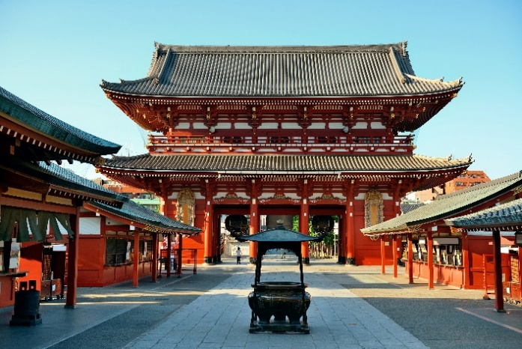นำท่านเดินทางสู่ **เมืองโตเกียว** นำท่านสู่ **วัดอาซากุสะ** นมัสการเจ้าแม่กวนอิมอันศักดิ์สิทธิ์ที่มีความสูงเพียง 5.5 เซนติเมตร ซึ่งประดิษฐานในวิหารหลวงของวัดและเป็นที่เคารพสักการะของชาวญี่ปุ่น รวมถึงนักท่องเที่ยวที่มาเยือนประเทศญี่ปุ่น วัดอาซากุสะเป็นวัดเก่าแก่ของมหานครโตเกียว ทางด้านหน้าประตูคามินาริมงมีโคมไฟยักษ์สีแดงที่มีขนาดใหญ่ที่สุดในโลก มีความสูงถึง 4.5 เมตร มีน้ำหนักถึง 130 กิโลกรัม ให้ท่านได้ไปถ่ายรูปเก็บไว้เป็นที่ระลึก บริเวณทางเข้าสู่ตัววิหารจะมี **ถนนนากามิเสะ** เป็นที่ตั้งของร้านค้าขายของที่ระลึกพื้นเมืองต่างๆ มากมาย เช่น หน้ากาก ของเล่น รองเท้า พวงกุญแจที่ระลึก และขนมนานาชนิด ทั้ง เมล่อนปังในตำนาน ดังโงะหนึบหนับ ขนมนิงเงียวยากิไส้ถั่วแดง และน้องปลาขนมไทยากิ ฯลฯ ให้ทุกท่านได้เลือกซื้อเป็นของฝากของที่ระลึก ทางทิศตะวันออกของวัดคือ **แม่น้ำซูมิดะงาวะ** ไหลลงอ่าวโตเกียวและใกล้ๆ กันจะมี สวนสาธารณะซูมิดะโคเอ็น ซึ่งเปิดโล่งสู่แม่น้ำด้วยบรรยากาศสวยงามน่าเดินเล่น

**เที่ยง** 🍽 **รับประทานอาหารกลางวันที่ภัตตาคาร**

**บ่าย** นำท่านเดินทางสู่ **จังหวัดชิซุโอกะ** นำท่านเที่ยวชม **ไร่ชาโอบุจิซะซะบะ** ตั้งอยู่ในแถบโอบุจิ (Obuchi) เมืองฟูจิ (Fuji City) จังหวัดชิซุโอกะ (Shizuoka) แหล่งปลูกชาเขียวอันดับต้นๆ ของญี่ปุ่น และที่นี่ยังหนึ่งในจุดชมทิวทัศน์ยอดนิยมที่สามารถมองเห็นทั้งภูเขาไฟฟูจิ (Mt. Fuji) และไร่ชาได้พร้อมๆ กัน โดยไม่มีสายไฟบดบัง ทำให้ไร่ชาแห่งนี้ได้รับความนิยมจากบรรดาช่างภาพมากมาย ให้ท่านได้เพลิดเพลินกับทิวทัศน์ไร่ชาสีเขียวขจีกว้างไกลสุดลูกหูลูกตา โดยมีภูเขาไฟฟูจิตั้งตระหง่านเป็นฉากหลัง

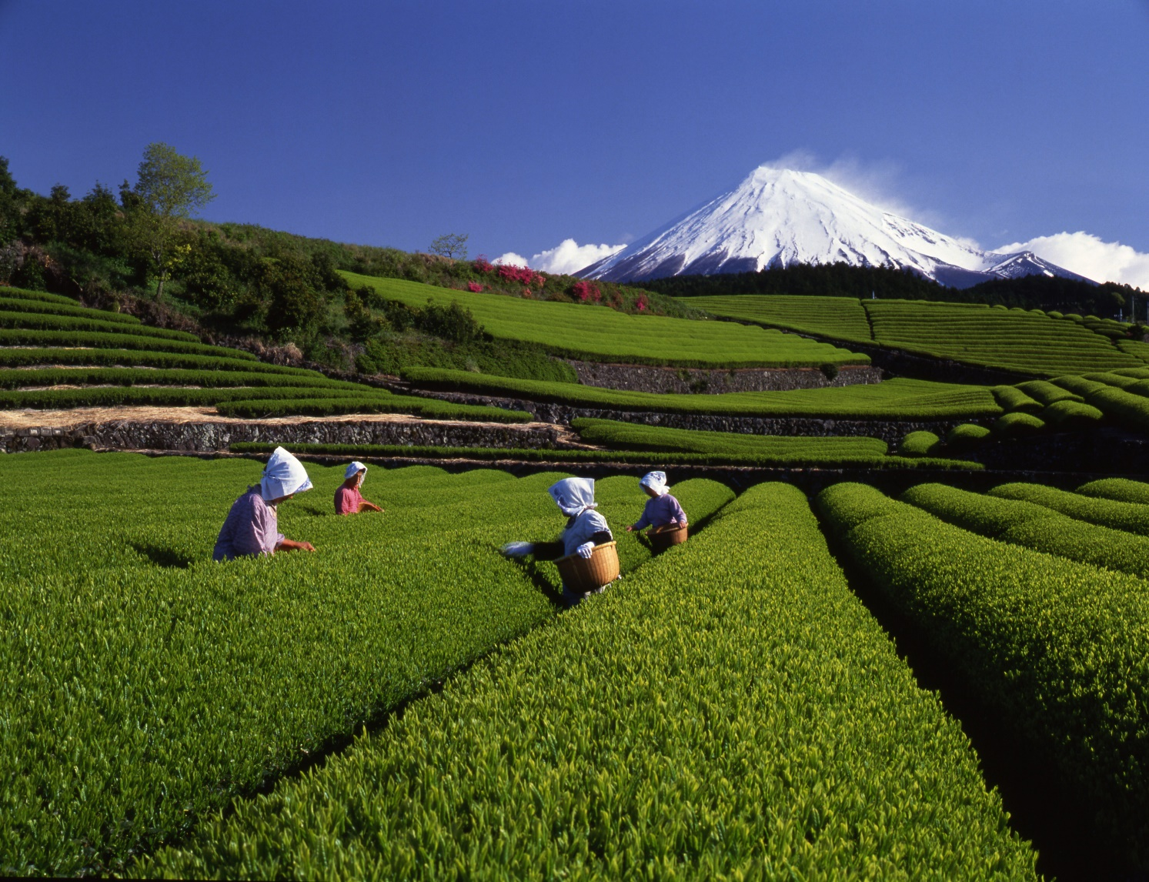

🛏 **พักที่ HOTEL JUST ONE หรือเทียบเท่า**

**ค่ำ** 🍽 **รับประทานอาหารค่ำที่ห้องอาหารโรงแรม เมนูพิเศษ !! บุฟเฟ่ต์ขาปู**

หลังรับประทานอาหารแล้วเชิญท่านพักผ่อนไปกับการแช่ **ออนเซ็น** น้ำแร่ธรรมชาติผ่านความร้อนใต้พิภพเพื่อผ่อนคลายความเมื่อยล้าเลือดลมเดินดีเสริมสุขภาพให้กระปรี้กระเปร่าผิวพรรณสดใสมีน้ำมีนวลช่วยระบบการเผาผลาญของร่างกายให้อยู่ในสภาพคงที่ความอัศจรรย์แห่งการอาบน้ำแร่แบบญี่ปุ่นนี่เองทำให้มีผู้กล่าวว่า **=> หากมาที่ญี่ปุ่นแล้วไม่ได้ลงอาบน้ำแร่ก็เหมือนกับว่าท่านมาไม่ถึงญี่ปุ่น !**

**วันที่สาม โอชิโนะ ฮัคไก – พิธีชงชาญี่ปุ่น – โตเกียว – ช้อปปิ้งชินจูกุ – ห้างเซ็งเคียคุ บันไร – เมืองนาริตะ**

**เช้า** 🍽 **รับประทานอาหารเช้า ณ ห้องอาหารโรงแรม**

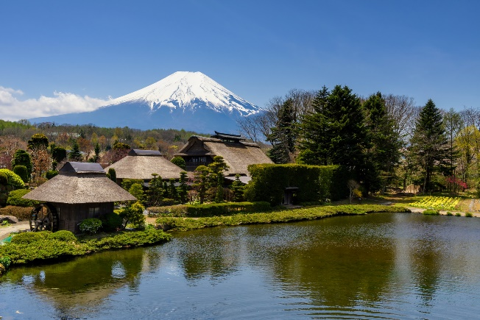นำท่านสู่ **โอชิโนะ ฮัคไก** บ่อน้ำธรรมชาติกับความเลื่อมใสศรัทธาในภูเขาไฟศักดิ์สิทธิ์ฟูจิยาม่า เวลาแสนยาวนานจากการละลายของหิมะบนภูเขาไฟฟูจิที่ไหลซึมลึกลงพื้นบริเวณที่ลุ่ม ทำให้เกิดน้ำซึมขังขยายวงกว้างกลายเป็นบ่อขนาดย่อม น้ำในบ่อแต่ละบ่อใสสะอาดจนเกิดสะท้อนที่สวยงาม ต่อมาในปี ค.ศ. 1985 สถานที่แห่งนี้ได้รับการคัดเลือกเป็น 1 ใน 100 อันดับแหล่งน้ำจากธรรมชาติที่ดีที่สุดของญี่ปุ่น ท่านสามารถเลือกซื้อสินค้าพื้นเมืองต่างๆ และสินค้าเกษตรกรรมที่ชาวบ้านนำมาขายระหว่างทางได้ ไม่ว่าจะเป็นผักภูเขาที่สดกรอบ ผลไม้อบแห้ง ถั่ว มันญี่ปุ่น และอื่นๆ อีกมากมาย

นำท่านสัมผัสประสบการณ์ **พิธีชงชาแบบญี่ปุ่น** ซึ่งเป็นเอกลักษณ์ของประเทศญี่ปุ่น ว่าด้วยการใช้เวลาอย่างสุนทรีย์ด้วยการดื่มชาและการชงชาผงสีเขียว หรือ มัทฉะ นับตั้งแต่ประมาณศตวรรษที่ 14 ต้นฉบับของพิธีชงชา และให้ท่านได้สัมผัสกับบรรยากาศของการจำลองเรื่องราวเกี่ยวกับการพบปะในวงสังคม เกี่ยวกับการดื่มชาและชงชาที่ได้แพร่หลายในบรรดาชนชั้นสูงที่เกิดขึ้นในประเทศญี่ปุ่น อิสระให้ท่านได้เลือกซื้อของที่ระลึกตามอัธยาศัย

**เที่ยง** 🍽 **รับประทานอาหารกลางวันที่ภัตตาคาร**

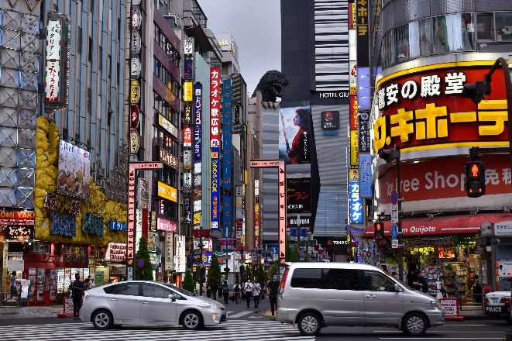**บ่าย** นำท่านเดินทางสู่ **โตเกียว** ตื่นตาตื่นใจกับบรรยากาศเมืองหลวง ณ กรุงโตเกียวที่เต็มไปด้วยผู้คนมากมาย และเทคโนโลยีทันสมัยตลอดสองข้างทาง เชิญท่านอิสระ **ช้อปปิ้งชินจูกุ** ย่านที่มีความเจริญอันดับหนึ่งของโตเกียว เป็นศูนย์รวมร้านค้าที่จัดแต่งอย่างหรูหราน่ารักหลากสไตล์ มีร้านค้าชื่อดังเป็นที่เป็นที่นิยมทั้งชาวญี่ปุ่น และนักท่องเที่ยวที่มาเยือน มีทั้งสินค้าแบรนด์เนม เสื้อผ้าแฟชั่น อุปกรณ์อิเล็กทรอนิกส์ กล้องถ่ายรูปดิจิตอล กิ๊ฟช็อป ขนม รวมถึงเครื่องสำอางยี่ห้อดังของญี่ปุ่นไม่ว่าจะเป็น KOSE, SHISEDO KANEBO, SK–II ในราคาถูกกว่าเมืองไทยและสินค้าอื่นๆ อีกมากมายที่ท่านสามารถเลือกซื้อเป็นของฝากกลับบ้านได้

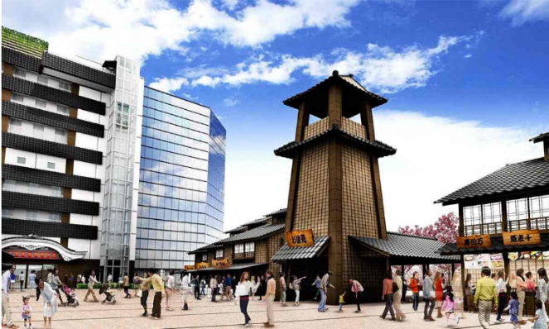จากนั้นพาท่านไปยัง **ห้างเซ็งเคียคุ บันไร** ห้างสรรพสินค้าเปิดใหม่ ในย่านโทโยสุ เปิดให้บริการวันที่ 1 กุมภาพันธ์ 2024 นี้ ที่นี่ได้จำลองทิวทัศน์เมืองสมัยเอโดะ และดื่มด่ำกับบ่อน้ำพุร้อนภายในอาคาร ที่ส่งตรงมาจากน้ำพุร้อน HAKONE-YUGAWARA เปิดให้บริการตลอด 24 ชั่งโมง ท่านสามารถลิ้มลองอาหารทะเลสดอันเป็นเอกลักษณ์ของตลาด TOYOSU และผลิตผลจากร้านอาหารและเลือกชมเลือกซื้อสินค้ากับร้านค้าปลีกต่างๆ อย่างจุใจ

**ค่ำ** 🍽 **รับประทานอาหารค่ำที่ห้างเซ็งเคียคุ บันไร (รับเงินสดที่ไกด์ 1,000 เยน / ท่าน)**

นำท่านเดินทางสู่ **เมืองนาริตะ**

🛏 **พักที่ WELCO HOTEL หรือเทียบเท่า**

**วันที่สี่ อิสระท่องเที่ยวและช้อปปิ้ง (ไม่รวมค่าเดินทาง)**

**เช้า** 🍽 **รับประทานอาหารเช้า ณ ห้องอาหารโรงแรม**

**ใช้เวลาคุ้มค่าเต็มวัน เข้าสู่ช่วงเวลาอิสระท่องเที่ยว และช้อปปิ้งตามอัธยาศัย**

**ไกด์แนะนำการเดินทาง (ไม่มีรถบัสให้บริการ)**

**แฮร์รี่ พอตเตอร์ ธีมพาร์ค** แฮร์รี่ พอตเตอร์ธีมพาร์คที่ใหญ่ที่สุดในโลก พาทุกท่านเข้าสู่โลกแห่งเวทมนตร์ของ Harry Potter ผ่านฉากต่างๆ อาทิ ห้องโถงใหญ่ หอพักของแต่ละบ้าน ชานชาลา 9¾ ตรอกไดแอกอน รวมถึงฉากอื่นๆในภาพยนตร์ที่เหมือนจริงราวเนรมิต นอกจากนี้ยังมีร้านอาหารรวมไปถึงสินค้าแฮรรี่ พอตเตอร์แบบลิมิเต็ดด้วย แฟนแฮรรี่พอตเตอร์ไม่ควรพลาดด้วยประการทั้งปวง

**ราคาท่านละ 1,950 บาท / ท่าน **หากท่านต้องการจอง OPTION ต้องแจ้งพนักงานขายล่วงหน้าอย่างน้อย 30 วันก่อนเดินทาง\*\***

**โตเกียวดิสนีย์แลนด์** โตเกียวดิสนีย์แลนด์เป็นสวนสนุกของดิสนีย์แห่งแรกที่สร้างขึ้นภายนอกสหรัฐอเมริกาและเป็นแห่งแรกของทวีปเอเชีย เปิดให้บริการในวันที่ 15 เมษายน พ.ศ. 2526 สวนสนุกแบ่งออกเป็นเจ็ดสวนสนุกย่อย เช่น เวิร์ลด์บาซาร์ แอดเวนเจอร์แลนด์ เวสเทิร์นแลนด์ แฟนตาซีแลนด์ และทูมอโรว์แลนด์ นอกจากนี้ยังมีสวนสนุกย่อยอีกสองแห่งคือคริกเตอร์คันทรีและมิกกี้ตูนทาวน์ ในปี 2018 โตเกียวดิสนีย์แลนด์มีจำนวนผู้เข้าชมประมาณ 17.9 ล้านคน จัดอยู่ในอันดับที่สามของสวนสนุกดิสนีย์ที่มีผู้เข้าชมมากที่สุดรองจากแมจิกคิงดอมที่ฟลอริดา และดิสนีย์แลนด์ที่แคลิฟอร์เนีย

**ราคาท่านละ 2,900 บาท / ท่าน **หากท่านต้องการจอง OPTION ต้องแจ้งพนักงานขายล่วงหน้าอย่างน้อย 30 วันก่อนเดินทาง\*\***

**ชินจูกุ** ย่านช้อปปิ้งมีความเจริญอันดับหนึ่งของโตเกียวปัจจุบัน

**อะคิฮาบาร่า** ย่านการค้าชื่อดังที่สุดเกี่ยวกับเครื่องไฟฟ้า, กล้องดิจิตอล, เกมส์ต่างๆ

**ชิบูย่า** ย่านช้อปปิ้งทันสมัยศูนย์กลางและแหล่งรวม วัยรุ่นไฮโซ ยอดนิยมของญี่ปุ่น รวมถึงนักท่องเที่ยวผู้มาเยือนซึ่งมีทุกสิ่งพร้อมสรรพสนองตอบ ด้วยเหตุนี้เองทำให้ย่านนี้พลุกพล่านด้วยผู้มาเยือน

**กินซ่า** ย่านช้อปปิ้งเก่าแก่ แต่คงทันสมัยล้ำหน้าแหล่งรวมสินค้าไฮโซยอดนิยมของคนทำงานระดับไฮคลาสญี่ปุ่น รวมถึงนักท่องเที่ยวผู้มาเยือน สินค้าแบรนด์เนมระดับต้นๆ ทำให้ย่านนี้พลุกพล่านด้วยผู้มาเยือนที่ดูดีมีระดับ

**ฮาราจูกุ** แหล่งรวมแฟชั่นทันสมัยของวัยรุ่นและร้านเครปญี่ปุ่นต้นตำรับ

**\*\*\*อาหารกลางวันและค่ำอิสระตามอัธยาศัยเพื่อให้ท่านใช้เวลาได้อย่างคุ้มค่า\*\*\***

🛏 **พักที่ WELCO HOTEL หรือเทียบเท่า**

**วันที่หก สนามบินนาริตะ – กรุงเทพฯ**

**เช้า** 🍽 รับประทานอาหารเช้า ณ ห้องอาหารโรงแรม

สมควรแก่เวลา กรุณาตรวจเช็คสัมภาระให้เรียบร้อย เพื่อเตรียมตัวเดินทางสู่สนามบินเพื่อกลับกรุงเทพฯ

**12.10 น.** ออกเดินทางสู่ **กรุงเทพฯ** **โดยสายการบิน แอร์เอเชีย เอ็กซ์ เที่ยวบินที่** **XJ603 ✈**

**17.00 น.** ถึง **กรุงเทพฯ** โดยสวัสดิภาพ พร้อมความประทับใจ**.........** ☺ ☺ ☺ ☺

**\*\*\*\*\*\*\*\*ขอบคุณทุกท่านที่ใช้บริการ\*\*\*\*\*\*\*\***

☺ ☺ ☺ ☺ **ซื่อสัตย์ จริงใจ ห่วงใย เน้นบริการ คืองานของเรา** ☺ ☺ ☺ ☺

**\*\*หมายเหตุ: โปรแกรมและราคาสามารถเปลี่ยนแปลงได้ตามความเหมาะสมโดยไม่ต้องแจ้งให้ทราบล่วงหน้าทางบริษัทฯ จะถือผลประโยชน์ของลูกค้าเป็นสำคัญ\*\***

|  |
| --- |
| **อัตราค่าบริการ (ราคาต่อท่าน)** |

|  |  |  |
| --- | --- | --- |
| **วันเดินทาง** | **ราคาทัวร์ผู้ใหญ่**  **พักห้องละ 2 ท่าน**  **(15 ท่านออกเดินทาง)** | **พักเดี่ยวจ่ายเพิ่ม** |
| **9 – 13 มิ.ย. 67** | **29,999 บาท / ท่าน** | **7,500 บาท / ท่าน** |
| **16 – 20 มิ.ย. 67** | **33,999 บาท / ท่าน** | **7,500 บาท / ท่าน** |
| **23 – 27 / 30 มิ.ย. – 4 ก.ค. 67** | **32,999 บาท / ท่าน** | **7,500 บาท / ท่าน** |
| **7 – 11 ก.ค. 67** | **33,999 บาท / ท่าน** | **7,500 บาท / ท่าน** |
| **4 – 8 / 18 – 22 ส.ค. 67** | **34,999 บาท / ท่าน** | **7,500 บาท / ท่าน** |
| **25 – 29 ส.ค. 67** | **33,999 บาท / ท่าน** | **7,500 บาท / ท่าน** |
| **1 – 5 / 8 – 12 ก.ย. 67** | **32,999 บาท / ท่าน** | **7,500 บาท / ท่าน** |

**อัตราค่าบริการดังกล่าวรวม**

1. **ค่าตั๋วเครื่องบิน**ชั้นทัศนาจร ไป-กลับ พร้อมกรุ๊ป ตามที่ระบุไว้ในรายการเท่านั้น **ตั๋วเครื่องบินที่ใช้เป็นแบบกรุ๊ปไม่สามารถเลือกที่นั่งล่วงหน้าได้ (ท่านจะได้รับที่นั่งแบบสุ่มเท่านั้น)**
2. **ค่าภาษีสนามบิน**ทุกแห่ง **หากสายการบินมีการปรับราคาภาษีน้ำมันขึ้น ทางบริษัทฯ ขอสงวนสิทธิ์เก็บค่าภาษีน้ำมันเพิ่มตามความเป็นจริงก่อนการเดินทาง** **\*\*ราคาทัวร์นี้เช็คภาษีน้ำมัน ณ วันที่ 12 มี.ค. 67**
3. **ค่าโรงแรม**ระดับมาตรฐาน (พักห้องละ 2 ท่าน)

**กรณีห้อง TWIN BED (เตียงเดี่ยว 2 เตียง) ซึ่งโรงแรมไม่มีหรือเต็ม ทางบริษัทขอปรับเป็นห้อง DOUBLE BED แทนโดยมิต้องแจ้งให้ทราบล่วงหน้า หรือ หากต้องการห้องพักแบบ DOUBLE BED ซึ่งโรงแรมไม่มีหรือเต็ม ทางบริษัทขอปรับเป็นห้อง TWIN BED แทนโดยมิต้องแจ้งให้ทราบล่วงหน้า เช่นกัน กรณีพักแบบ TRIPLE ROOM รบกวนติดต่อเจ้าหน้าที่ (อาจจะมีค่าใช้จ่ายเพิ่มเติมค่ะ)**

1. **ค่าอาหาร** ตามที่ระบุไว้ในรายการ และ น้ำดื่มบนรถวันละ 1 ขวด
2. **ค่ายานพาหนะ** และค่าธรรมเนียมเข้าชมสถานที่ต่างๆ ตามที่ระบุไว้ในรายการ
3. **น้ำหนักสัมภาระ ท่านละไม่เกิน 20 กิโลกรัม** สัมภาระติดตัวขึ้นเครื่องได้ 1 ชิ้น ต่อท่าน น้ำหนักต้องไม่เกิน 7 กิโลกรัม
4. **ค่าประกันอุบัติเหตุ**วงเงินประกันท่านละ 1,000,000 บาท และ ค่ารักษาพยาบาล ไม่เกิน 500,000 บาท คุ้มครองผู้เอาประกันที่มีอายุตั้งแต่ 1 – 75 ปี

**ในการเคลมประกันทุกกรณี** ต้องมีใบเสร็จ และ มีเอกสารรับรองทางการแพทย์ หรือจากหน่วยงานที่เกี่ยวข้อง

**การประกันไม่คุ้มครอง**

กรณีที่เสียชีวิต หรือ เจ็บป่วยทางร่างกายด้วยโรคประจำตัว, การติดเชื้อ, ไวรัส, ไส้เลื่อน, ไส้ติ่ง, อาการที่เกี่ยวข้องกับการติดยา, โรคติดต่อทางเพศสัมพันธ์, การบาดเจ็บจากความเสียหายโดยเจตนา, การฆ่าตัวตาย, เสียสติ, ตกอยู่ภายใต้อำนาจของสุรายาเสพติด, บาดเจ็บจากการทะเลาะวิวาท การแท้งบุตร, การบาดเจ็บเนื่องมาจากอาชญากรรม, จลาจล, นัดหยุดงาน, การก่อการร้าย การยึดพาหนะ และการปล้นอากาศยาน (Terrorism, Hijack, Skyjack) และอื่นๆ ตามเงื่อนไขในกรมธรรม์

**อัตราค่าบริการดังกล่าวไม่รวม**

1. **ค่าทำหนังสือเดินทาง**ทุกประเภท
2. **ค่าใช้จ่ายอื่นๆ** ที่นอกเหนือจากรายการระบุ เช่น ค่าใช้จ่ายส่วนตัวอื่นๆ ฯลฯ
3. **กรุณาเตรียมค่าทิปไกด์, คนขับรถ รวม 1,500 บาทต่อคน (เด็กชำระทิปเท่ากับผู้ใหญ่)**
4. **ค่าภาษี**มูลค่าเพิ่ม VAT 7 % และหักภาษี ณ ที่จ่าย 3 % ในกรณีที่ลูกค้าต้องการใบเสร็จรับเงินที่ถูกต้อง จะต้องบวกค่าภาษีมูลค่าเพิ่ม และหัก ณ ที่จ่าย จากยอดขายจริงทั้งหมดเท่านั้น และโปรดแจ้งทางบริษัทฯ จะออกให้ภายหลัง ขอสงวนสิทธิ์ออกใบเสร็จที่ถูกให้กับบริษัททัวร์เท่านั้น
5. **ค่าวีซ่าญี่ปุ่นสำหรับชาวต่างชาติ**
6. **ค่าธรรมเนียมน้ำมันและภาษีสนามบิน ในกรณีที่สายการบินมีการปรับขึ้นราคา**

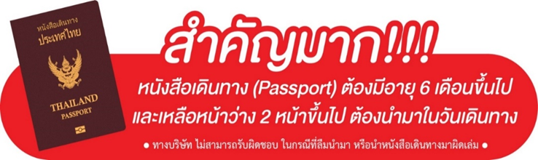

** ก่อนทำการจองทัวร์ทุกครั้ง กรุณาอ่านโปรแกรมอย่างละเอียดทุกหน้า และทุกบรรทัด เนื่องจากทางบริษัทฯ จะอิงตามรายละเอียดของโปรแกรมที่ขายเป็นหลัก **

